Серия интерактивных электронных плакатов по русскому языку для начальных классов выполнена в программе PowerPoint и представлена в виде пяти презентаций.
Плакаты состоят из таблиц, схем и алгоритмов. Наличие управляющих кнопок и гиперссылок дает возможность удобно и быстро осуществлять переход от одной темы к другой, включать и выключать разъясняющую информацию.
По сравнению с обычными полиграфическими аналогами, интерактивные электронные плакаты являются современным многофункциональным средством обучения, они предоставляют более широкие возможности для организации учебного процесса. Это своего рода укрупнённые дидактические единицы, которые позволяют организовать на уроке эффективную работу по изучению, закреплению и повторению учебного материала.

СОДЕРЖАНИЕ ПЛАКАТОВ
С АЛГОРИТМОМ И СРЕДСТВАМИ УПРАВЛЕНИЯ
№  слайда | ПЛАКАТ №1 «Звуки и буквы»
2 | Содержание плаката с интерактивными ссылками
3 | Алфавит
4 | Звуки и буквы русского языка
5 | Обозначение мягкости согласных
6 | Буквы Е, Ё, Ю, Я
7 | Перенос слов
№  слайда | ПЛАКАТ №2 «Состав слова»
2 | Содержание плаката с интерактивными ссылками
3 | Обобщающая таблица «Состав слова»
4 | Схема «Разбор слов по составу»
5 | Алгоритм нахождения окончания и основы слова
6 | Алгоритм выделения корня слова
№  слайда | ПЛАКАТ №3 «Части речи»
2 | Содержание плаката с интерактивными ссылками
3 | Морфологический разбор имени существительного
4 | Имя существительное. Общее значение.
5 | Имена существительные собственные и нарицательные
6 | Имена существительные одушевленные и неодушевленные
7 | Род имен существительных
8 | Склонение имен существительных
9 | Число имен существительных
10 | Падеж имен существительных
11 | Морфологический разбор имени прилагательного
12 | Имя прилагательное. Общее значение.
13 | Число и род имен прилагательных
14 | Падеж имен прилагательных
15 | Морфологический разбор глагола
16 | Глагол. Общее значение.
17 | Неопределенная форма глагола
18 | Вид глагола
19 | Спряжение глагола
20 | Время глагола
21 | Лицо глагола
22 | Морфологический разбор местоимения
23 | Местоимение. Общее значение
24 | Разряды местоимений
25 | Личные местоимения. Лицо
26 | Личные местоимения. Спряжение
27 | Имя числительное
28 | Наречие
29 | Предлог
30 | Союз
31 | Частица
32 | Междометие
№  слайда | ПЛАКАТ №4 «Орфограммы»
2 | Содержание плаката с интерактивными ссылками
3 | Гласные после шипящих
4 | Безударные гласные в корне слова
5 | Парные звонкие и глухие согласные
6 | Непроизносимые согласные
7 | Ь и Ъ разделительные знаки
8 | Имена существительные с шипящими на конце слова
9 | Безударные падежные окончания имен существительных
10 | Безударные падежные окончания имен существительных (Дракоша)
11 | Безударные личные окончания глаголов
12 | Безударные личные окончания глаголов (Дракоша)
13 | Гласная перед суффиксом –Л в глаголах прошедшего времени
№  слайда | ПЛАКАТ №5 «Предложение»
2 | Содержание плаката с интерактивными ссылками
3 | Предложение по цели высказывания и по интонации
4 | Главные члены предложения
5 | Второстепенные члены предложения
6 | Однородные члены предложения. Содержание
7 | Понятие об однородных членах предложения
8 | Однородные главные и второстепенные члены предложения
9 | Однородные подлежащие
10 | Однородные сказуемые
11 | Однородные дополнения
12 | Однородные определения
13 | Однородные обстоятельства
14 | Знаки препинания при однородных членах
15 | Сложное предложение
16 | Схемы сложных предложений
17 | Бессоюзное сложное предложение
18 | Сложносочиненное предложение
19 | Сложноподчиненное предложение
20 | Прямая речь
Алгоритм и средства управления на примере плаката № 3 «Части речи».
Название частей речи на слайде №2 – это гиперссылки, по которым осуществляется переход от слайда к слайду:

Имя существительное |  |  => | слайд №2 |  | Морфологический разбор  имени существительного
Имя прилагательное |  |  => | слайд №10 |  | Морфологический разбор  прилагательного
Глагол |  |  => | слайд №14 |  | Морфологический разбор глагола
Местоимение |  |  => | слайд №21 |  | Морфологический разбор местоимения
Имя числительное |  |  => | слайд №26 |  | Числительное как часть речи
Наречие |  |  => | слайд №27 |  | Наречие как часть речи
Предлог |  |  => | слайд №28 |  | Предлог как часть речи
Союз |  |  => | слайд №29 |  | Союз как часть речи
Частица |  |  => | слайд №30 |  | Частица как часть речи
Междометие |  |  => | слайд №31 |  | Междометие как часть речи
Слайд №3 представляет собой схему морфологического анализа имени существительного и содержит семь управляющих кнопок с вопросительным знаком, которые позволяют включать разъясняющую информацию, а кнопка со стрелкой настроена на переход к слайду №1
Часть речи. Общее значение |  |  |  | 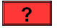 |  |  => | слайд №4
- собственное или нарицательное |  |  |  |  |  |  => | слайд №5
- одушевленное или неодушевленное |  |  |  |  |  |  => | слайд №6
- род |  |  |  |  |  |  => | слайд №7
- склонение |  |  |  |  |  |  => | слайд №8
- падеж |  |  |  |  |  |  => | слайд №9
- число |  |  |  |  |  |  => | слайд №10
 |  |  |  | 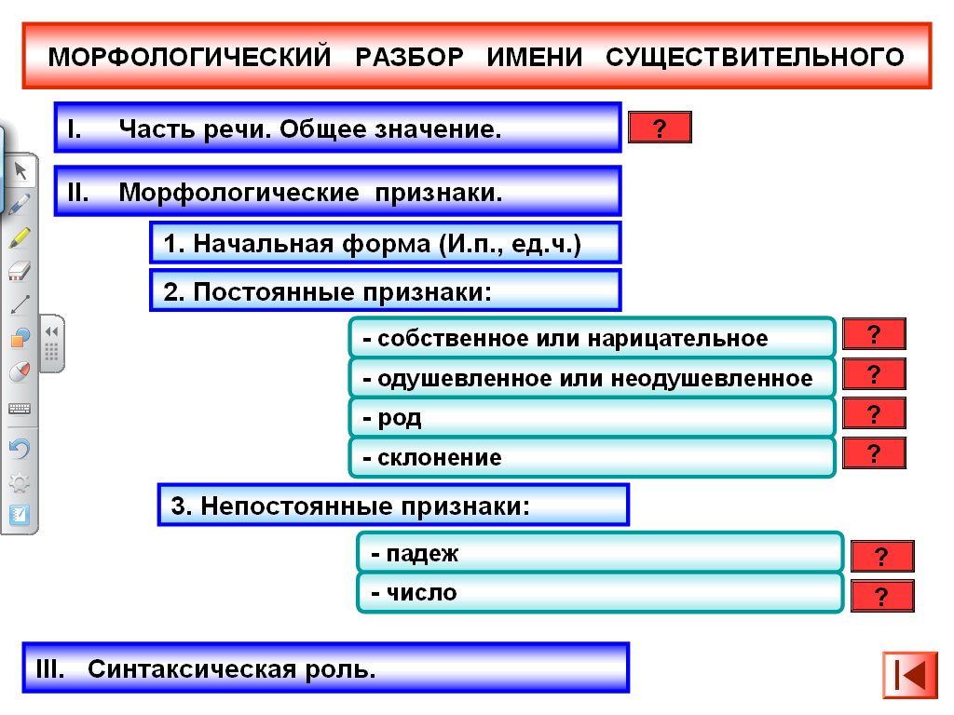 |  |  => | слайд №2

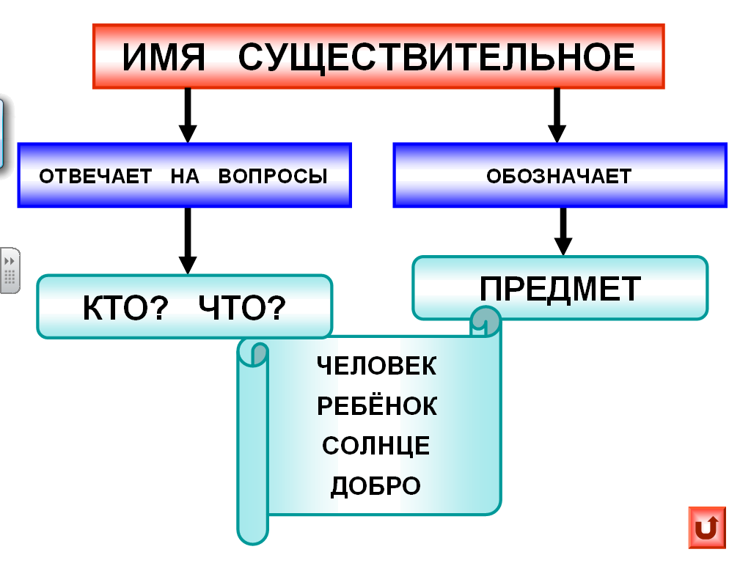
На слайдах № 4-10 в нижнем правом углу содержится управляющая кнопка, которая настроена на переход к слайду №3 «Морфологический разбор имени существительного».

Таким образом, данные слайды связаны между собой через слайд №3, с которого можно включать разъясняющую информацию, как по порядку, так и выборочно.

Управление плакатом по остальным частям речи производится аналогично при помощи точно таких же управляющих кнопок.
Таким образом, для управления самым большим по количеству слайдов плакатом использованы гиперссылки в виде названий частей речи на слайде №2 и три вида управляющих кнопок, которые позволяют быстро и удобно находить нужную информацию.

Остальные плакаты значительно меньше по количеству слайдов, поэтому в них использовано меньшее количество средств управления. Так, например, для управления плакатами №1 «Звуки и буквы» и №2 «Состав слова» использованы два вида управляющих кнопок, а для плакатов №4 «Орфограммы» и №5 «Предложение»- три вида.

СХЕМА УПРАВЛЕНИЯ ПЛАКАТАМИ
С ДВУМЯ ВИДАМИ УПРАВЛЯЮЩИХ КНОПОК
Плакат №1 «Звуки и буквы»
УПРАВЛЯЮЩИЕ КНОПКИ
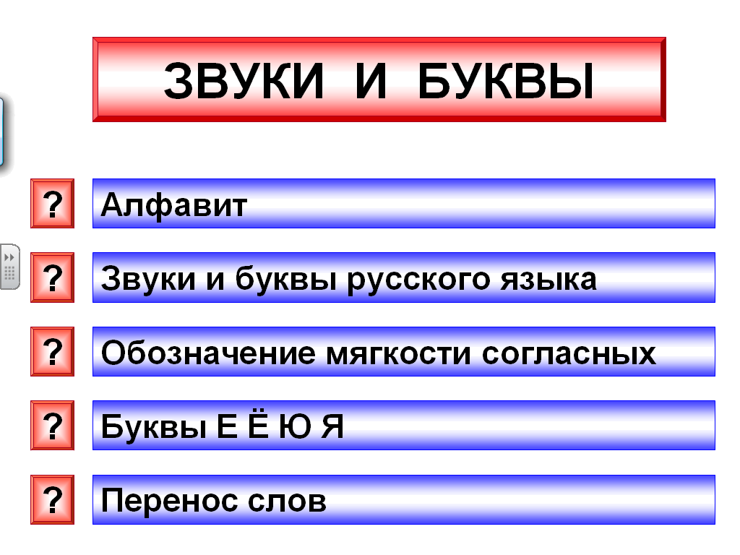

Слайд№1=>№2, 3, 4, 5, 6

Слайды №. 2, 3, 4, 5, 6 => №1

Плакат №2 «Состав слова»
УПРАВЛЯЮЩИЕ КНОПКИ
Слайд №1=>№ 2,3  Слайд №3=>№ 2 | Слайд№2=>№ 1  Слайд№4,5=>№3
ГИПЕРССЫЛКИ
Слайд№3 цифра 1=>№4
Слайд№3 цифра 2=>№5

СХЕМА УПРАВЛЕНИЯ ПЛАКАТАМИ
С ТРЕМЯ ВИДАМИ УПРАВЛЯЮЩИХ КНОПОК
Плакат №4 «Орфограммы»
УПРАВЛЯЮЩИЕ КНОПКИ | СЛАЙД №1

Слайд№1=>№2, 3, 4, 5, 6, 7, 8, 10, 12

Слайды №. 2, 3, 4, 5, 6, 7, 8, 10, 12=> №1
Слайд 9 => 8
Слайд 11 =>10

Слайд №8 => №1
Слайд №10 =>№1

Плакат №5 «Предложение»
УПРАВЛЯЮЩИЕ КНОПКИ
Слайд№1=>№2, 3, 4, 5, 14.19
Слайд №14 =>№15, 16, 17,18

Слайды №. 2, 3, 4, 19=> №1
Слайд №6 => №7
Слайд №8,9,10,11,12 => № 7
Слайд №13 => №5
Слайд № 15,16,17,18 => № 14
Слайд №5 => №1
Слайд №7 =>№5
Слайд № 14 => № 1

